 | Информационна система за управление и наблюдение на Структурните инструменти на Европейския съюз в България | 

Модул „Електронни услуги за бенефициентите”

Ръководство на потребителя

С Ъ Д Ъ Р Ж А Н И Е

I. Начало 2
1. Вход в системата 2
2. Регистриране в системата 2
II. Е- подаване 5
1. Кандидатстване 5
2. Моите е-предложения 18
3. Статус на предложение 21

Начало

Вход в системата
Стартира се интернет браузъра и в address bar-а се въвежда адресът: https://217.145.160.43/. или https://eumis.government.bg/
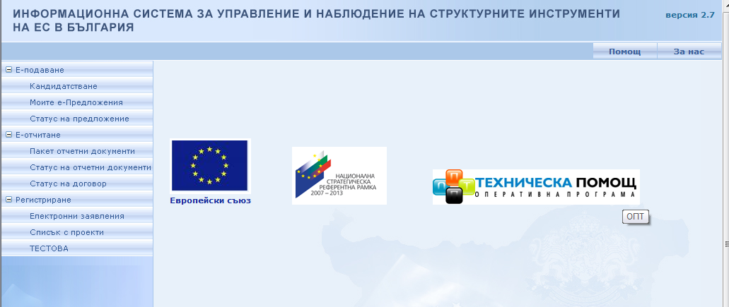

Регистриране в системата
За да се използват електронните услуги на ИСУН, потребителят трябва да има Универсален електронен подпис (УЕП), който предварително да е инсталиран и регистриран.
В случай че влизате за първи път и Вашият сертификат не е регистриран ще се появи следното съобщение:
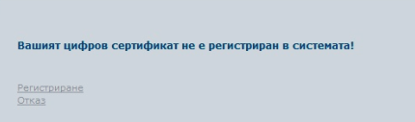

От навигационното меню се избира
Регистриране
Описаните в Ръководството стъпки са направени със електронен подпис предоставен от Stampit и е ползван интернет браузър – Internet Explorer.

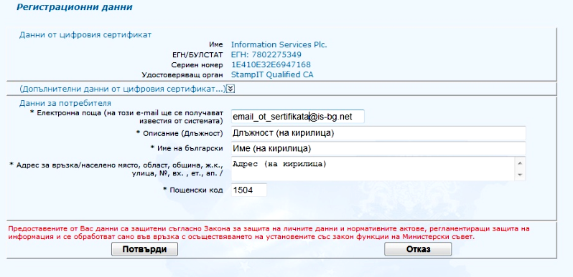
Попълват се данните и се избира командата „Потвърди” .
При повторно избиране на ще имате възможност да промените данните:
Регистриране

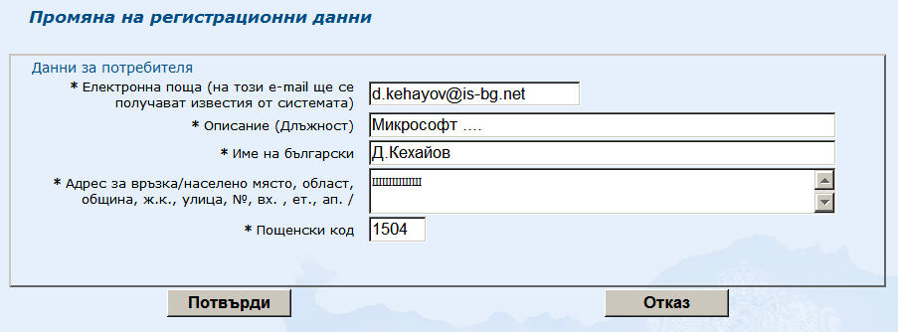

В случай, че не е поставен клиентски сертификат в карточетящото устройство на екрана се визуализира следното съобщение:

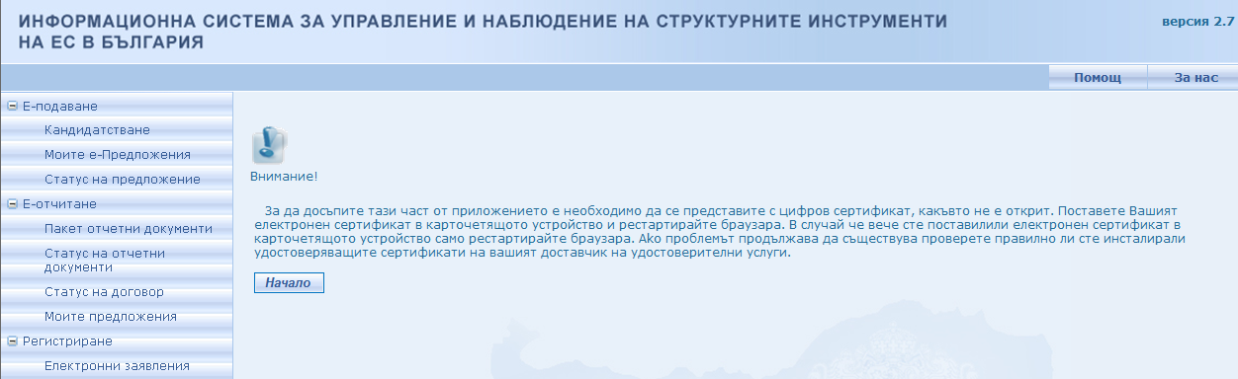
След поставянето на цифровия сертификат в карточетящото устройство, рестартиране на браузъра и регистрирането на електронния сертификат, при влизане в приложението се появява прозорец за избор на сертификат:
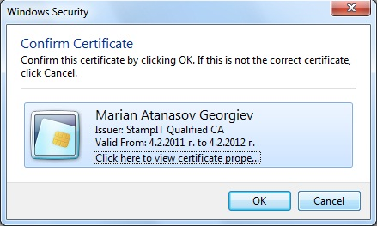
Избира се сертификата, с който ще се достъпва приложението и се появява прозорец за въвеждане на ПИН код на сертификата:

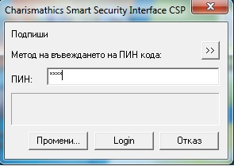
След въвеждане на ПИН код се зарежда началната страница на приложението.
В менюто Помощ е публикувано ръководство за инсталиране на УЕП при ползване на интернет браузър – Mozilla.

Е- подаване

Кандидатстване
От навигационното меню се избира
Кандидатстване

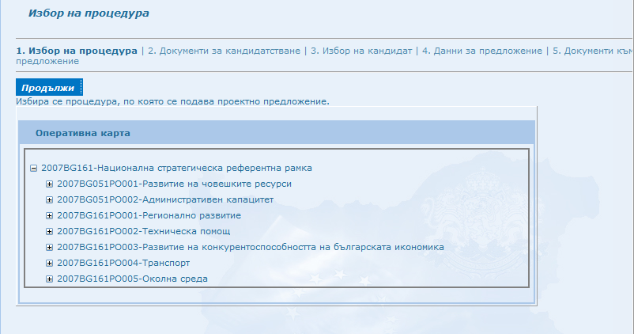
Избира се процедурата, по която ще се кандидатства. След избор на процедурата се визуализира следния екран:
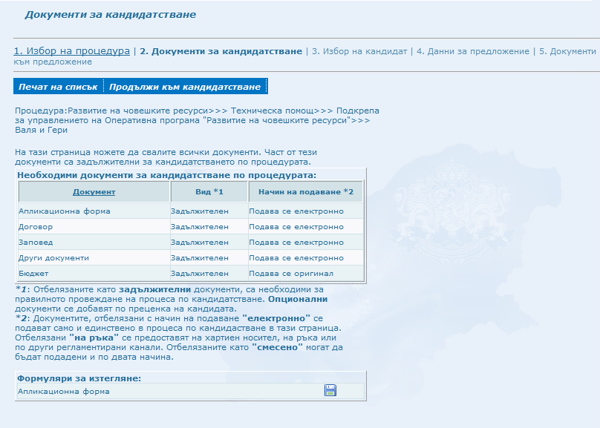

Изберете бутон за изтегляне на Апликационна форма и насоки от УО
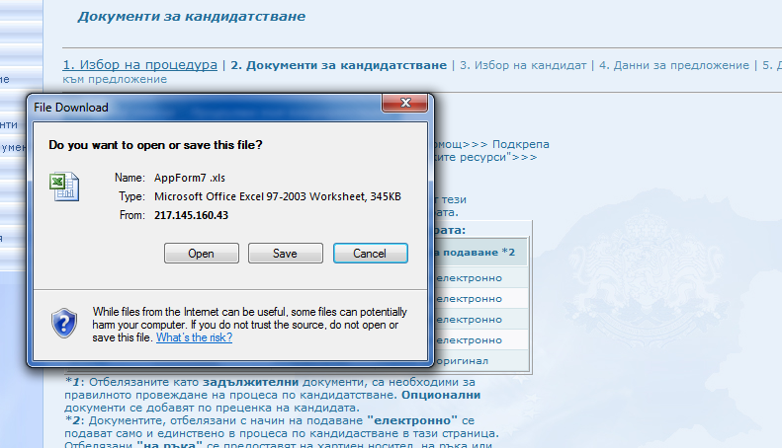
С натискането на „Open” ще имате възможност да видите съдържанието на документа. С „Save” ще може да запаметите и документите на Вашия компютър. След като попълните и запомните промените по документа го подписвате с електронен подпис.
Изискване на системата е всички подавани файлове да бъдат подписани с отделена(detached) сигнатура (При която подписваният файл остава непроменен и в явен вид и към него се добавя допълнителен файл с разширение .p7s , който съдържа подписа. Така подписаните файлове се подават в системата като документ и сигнатура). Това може да се реализира с всеки универсален електронен подпис от Регистрираните доставчици на удостоверителни услуги от Комисията за регулиране на съобщенията, както и да се използва избран от потребителя софтуер имащ функционалността на подписва с отделена сигнатура с подписа на потребителя.
По-надолу е показан пример с безплатен софтуер работещ с всеки универсален електронен подпис от Регистрираните доставчици на удостоверителни услуги от Комисията за регулиране на съобщенията:
DSTool е софтуер за подписване на документи, който е безплатен и може да се изтегли от страницата www.stampit.org, меню Софтуер. Същият е съвместим с издаваните Удостоверения за универсален електронен подпис от Регистрираните доставчици на удостоверителни услуги от Комисията за регулиране на съобщенията.
След като имате инсталиран DSTool на компютъра, кликвате с мишката върху файла с десен бутон и избирате
DSTool Sign Detached…

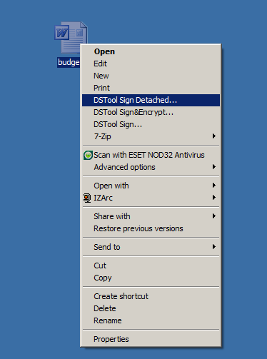
Въвеждате ПИН код на сертификата:
След потвърждаване на ПИН се извежда прозорец за запис на Сигнатурата:
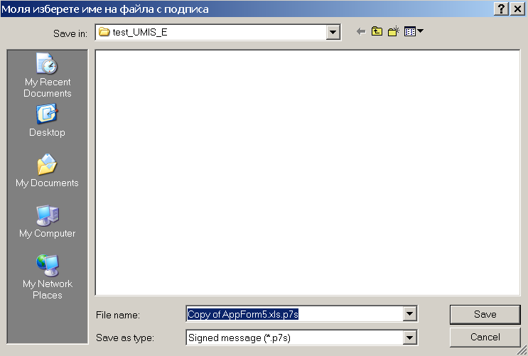
След всяка промяна, която се прави в документа и запис на промените, се подписва отново с цифровия сертификат. След като сте подписали електронно документите от екран:
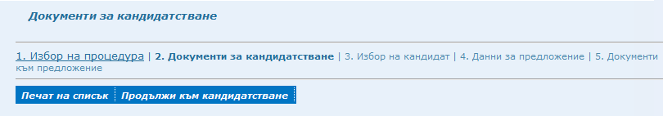
Избирате командата и попълвате ЕИК на кандидата:

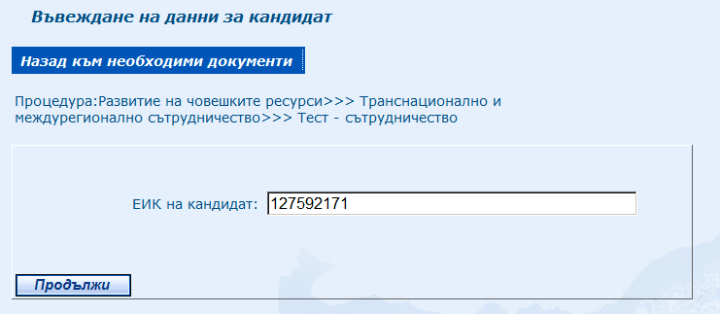

След натискане на бутона пристъпвате към въвеждане на данни за предложението

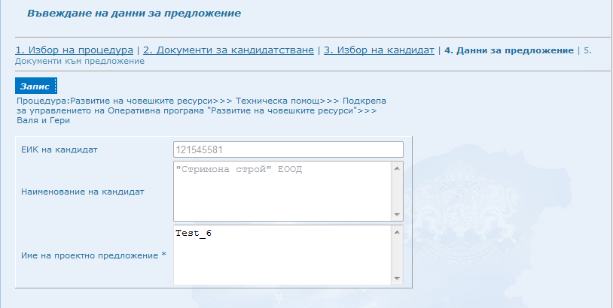
С натискането на бутон записвате Вашето предложение.
Показва се екран:

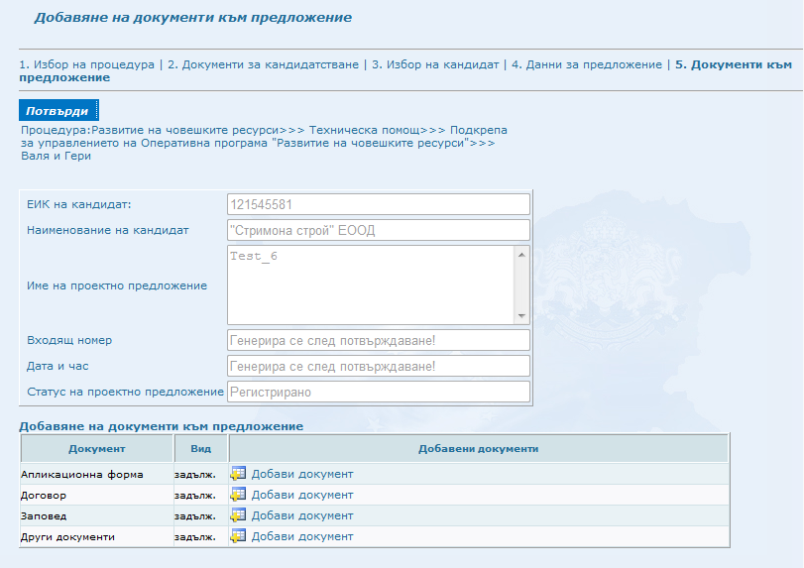

Избира се бутон
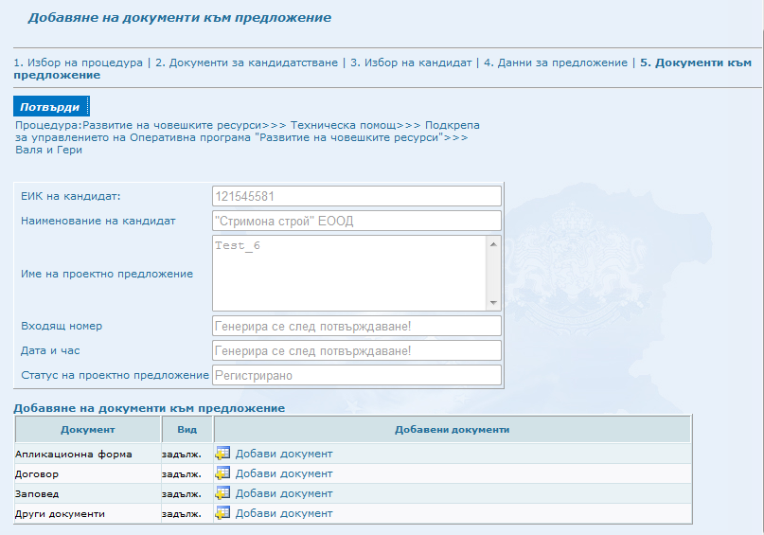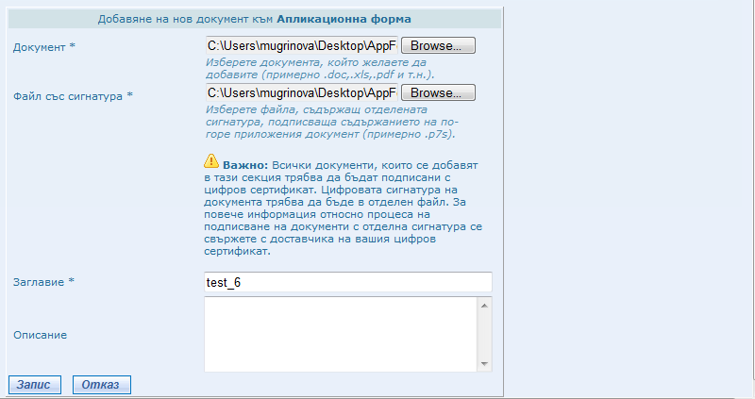

След прикачване на документите, натискате бутон
При успешно качване на файловете се избира командата
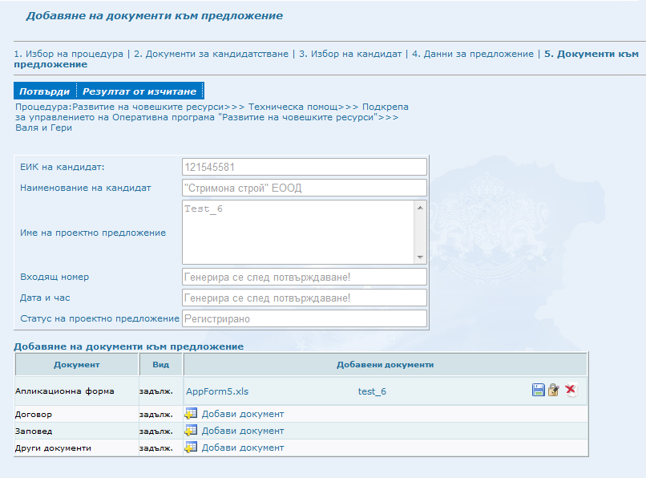
В случай, че не всички задължителни документи са прикачени се появява следният прозорец:
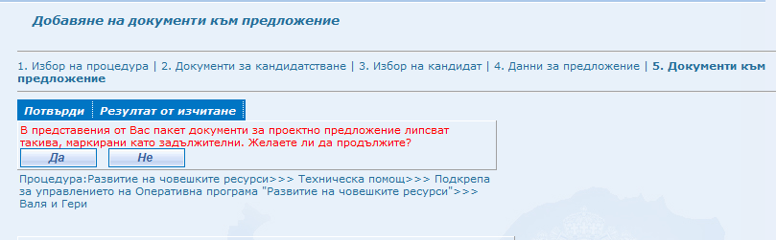
С натискане на бутон се връща в менюто за добавяне на документи към предложение.
След добавянето на всички документи и избиране на се появява следният екран:

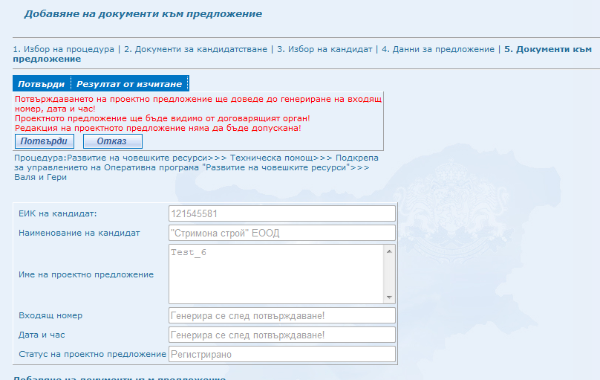

След потвърждаване съдържанието на пакета документи не може да бъде редактирано.
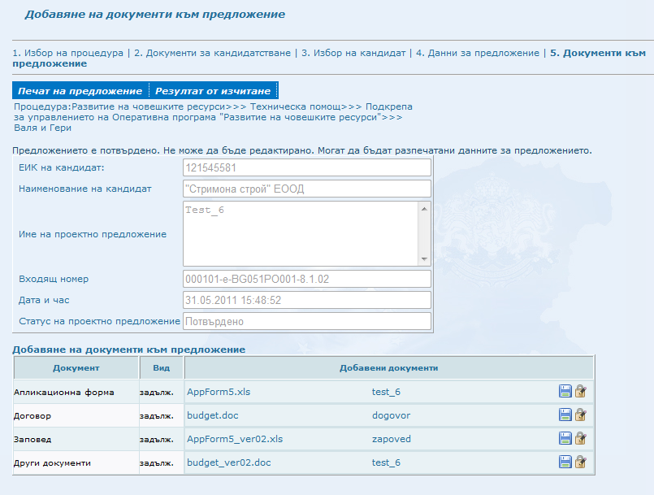

При потвърждаване се генерира входящ номер и дата, и се дава възможност за разпечатване на пакета документи към предложението, приложени при кандидатстване с натискане на бутон

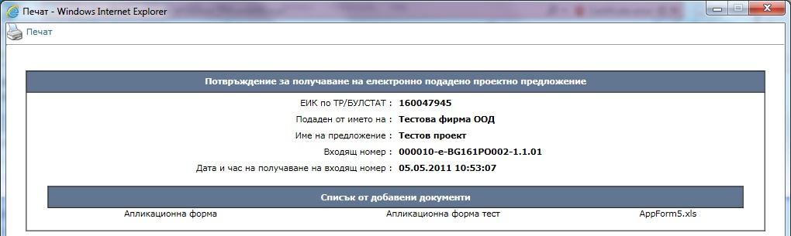
По имейл потребителят получава информация за регистрираното предложение и неговият входящ номер.
С натискане на бутон се визуализира следния екран:
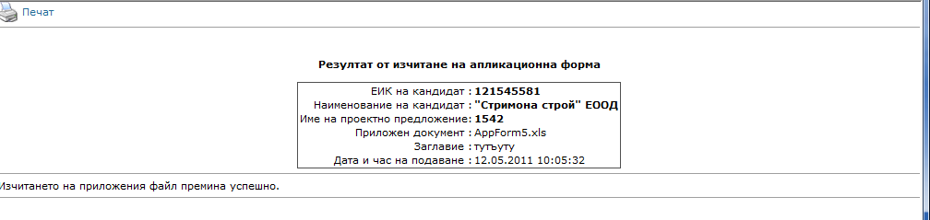

В случай, че при Добавяне на документи към предложение не са прикачени всички документи или не е попълнена необходимата информация се появяват следните екрани:
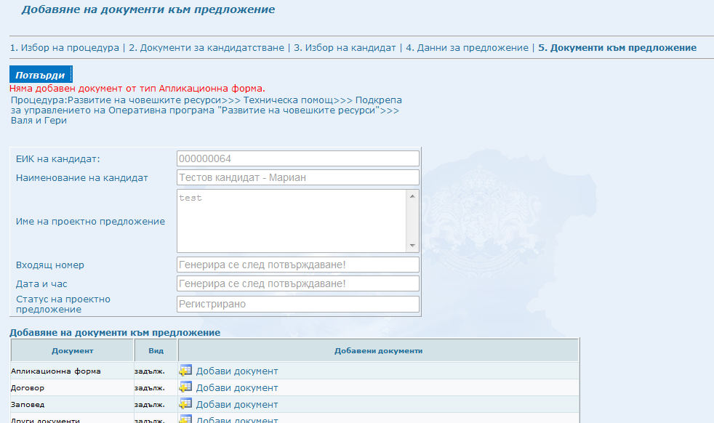

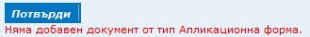

Предложението не може да бъде потвърдено ако липсва прикачен подписан с електронен подпис документ от вид Апликационна форма.
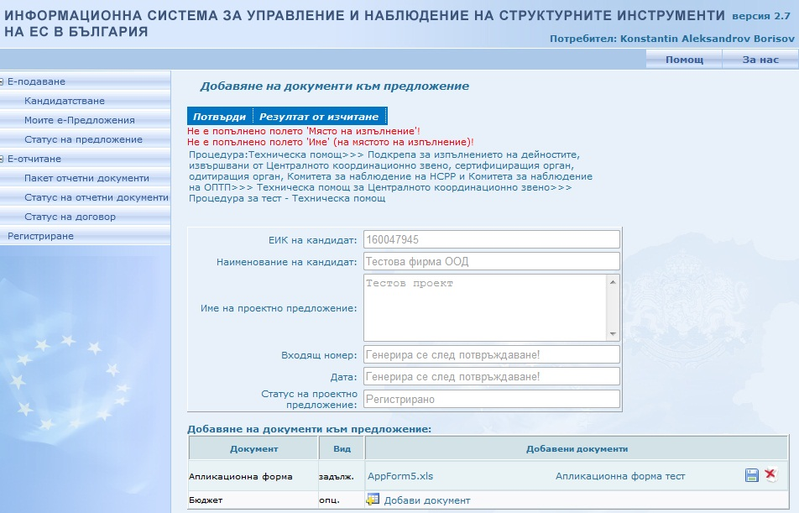

След като е прикачена подписаната с електронен подпис Апликационна форма и е потвърден документа, но не са прибавени останалите документи се появява следния прозорец:
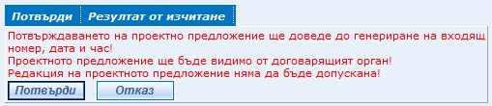
С натискането на командатапредложението ще бъде регистрирано и на имейл потребителя ще получи потвърждение за неговото регистриране.

Моите е-предложения
От навигационното меню се виждат всички подадени и регистрирани от Потребителите предложения
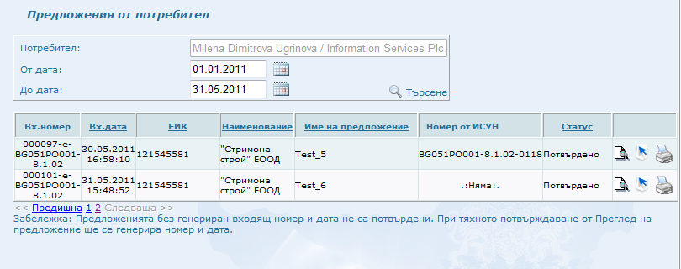
По инициатива на Управляващия орган, може да бъде изискана допълнителна информация за дадено проектно предложение. Потребителят получава съобщение на имейла за искане за промяна. При влизане в бутон Заявки към предложение ще бъде сменен на Заявки към предложение и при натискане на бутона екрана ще има следния вид:

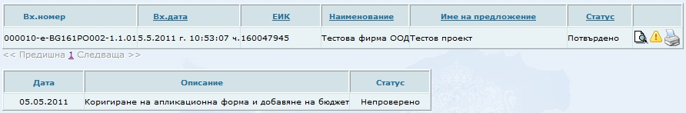

С натискането на бутона Преглед на предложение се зарежда екрана за документи към предложение с възможност за добавяне на допълнителни файлове, както и прилагане на нови версии към съществуващи документи.
При натискане на бутона Добави нова версия се отварят полета за избор на нова версия към избрания документ.

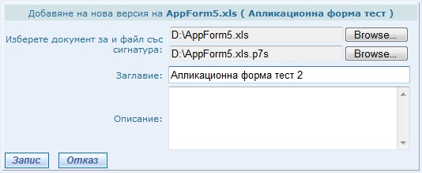

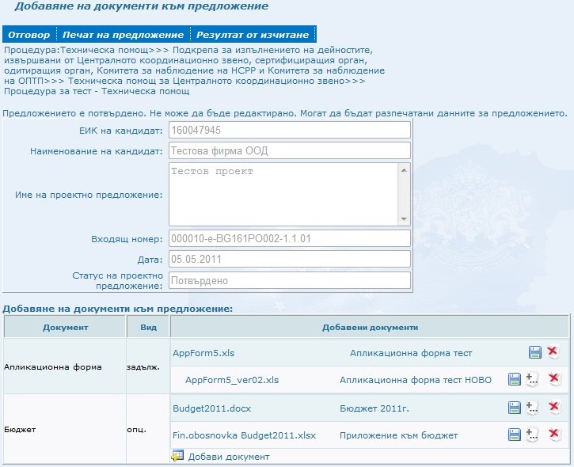
По този начин могат да бъдат актуализирани всички документи в пакета.
При изтегляне на пакет документи от Управляващия орган се изтеглят само последните версии на всеки документ.
След като се нанесат всички промени по пакета документи се натиска бутон и се визуализира следния екран:
Отговор
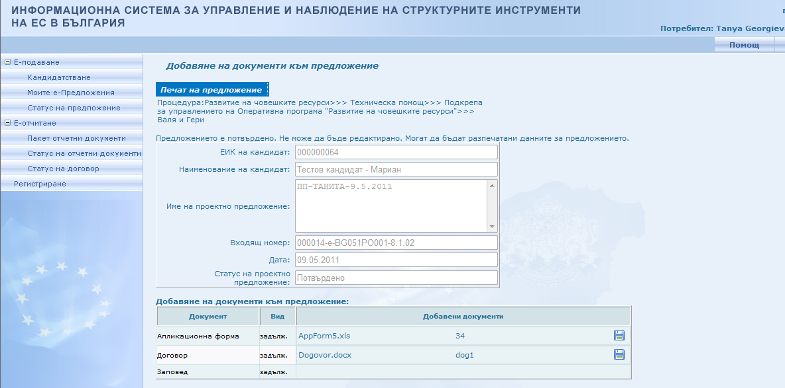

Статус на предложение
От навигационното меню , Потребителя ще може да проследи Статуса на подадените предложения.

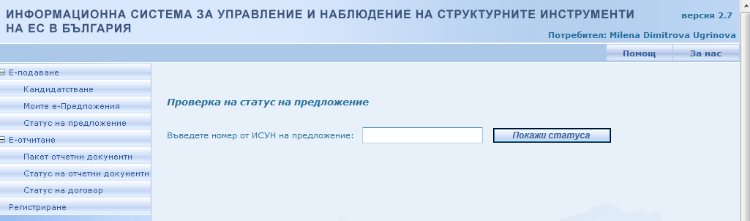

При въвеждане на номер от ИСУН се показва следния екран:

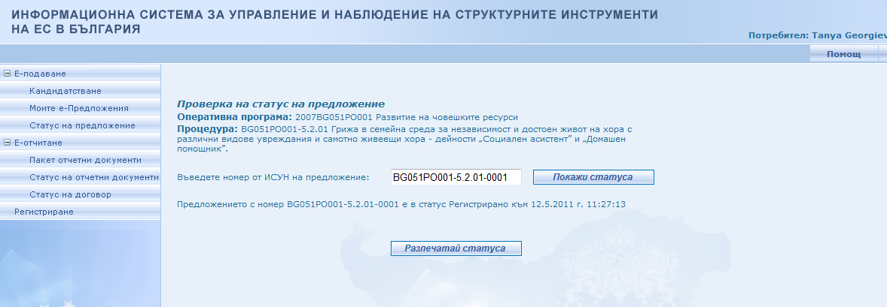
Покажи статуса
При натискане на бутон се показва статуса на предложението в ИСУН.
Разпечатай статуса
При натискане на бутон се разпечатва статуса на предложението.

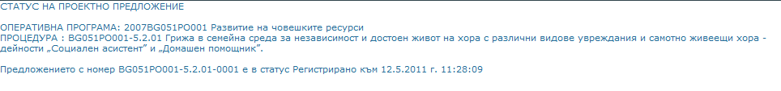

Забележка: Подписването на файла може да става по начин различен от показания в Ръководството. Това зависи от предоставения от издателя на сертификата софтуер. Независимо от това какъв софтуер се ползва е необходимо подписването да става с отделена сигнатура.

